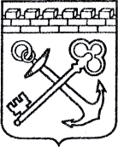
АДМИНИСТРАЦИЯ ЛЕНИНГРАДСКОЙ ОБЛАСТИ
КОМИТЕТ ПО СОХРАНЕНИЮ КУЛЬТУРНОГО НАСЛЕДИЯ ЛЕНИНГРАДСКОЙ ОБЛАСТИ

ПРИКАЗ

«___»____________2021 года №____________________
г. Санкт-Петербург

Об установлении предмета охраны объекта культурного наследия
регионального значения «Братское кладбище советских воинов, погибших в 1941-44 гг., среди них – Герои Советского Союза: Шишкань Илья Минович (1918-1943), Пляшечник Яков Иванович (1907-1944)», адрес (местонахождение): Ленинградская область, Всеволожский район, Всеволожское городское поселение, г. Всеволожск, Шоссе Дорога Жизни, уч. 10 Д

В соответствии со статьями 9.2, 20, 33 Федерального закона от 25 июня 2002 года № 73-ФЗ «Об объектах культурного наследия (памятниках истории и культуры) народов Российской Федерации», статьей 4 областного закона Ленинградской области от 25 декабря 2015 года № 140-оз «О государственной охране, сохранении, использовании и популяризации объектов культурного наследия (памятников истории и культуры) народов Российской Федерации, расположенных на территории Ленинградской области», п. 2.1.1. Положения о комитете по сохранению культурного наследия Ленинградской области, утвержденного постановлением Правительства Ленинградской области от 24 декабря 2020 года № 850, приказываю:
1. Установить предмет охраны объекта культурного наследия регионального значения «Братское кладбище советских воинов, погибших в 1941-44 гг., среди них – Герои Советского Союза: Шишкань Илья Минович (1918-1943), Пляшечник Яков Иванович (1907-1944)», адрес (местонахождение): Ленинградская область, Всеволожский район, Всеволожское городское поселение, г. Всеволожск, шоссе Дорога Жизни, уч. 10 Д, согласно приложению к настоящему приказу.
2. Комитету по сохранению культурного наследия Ленинградской области обеспечить:
- внесение соответствующих сведений в Единый государственный реестр объектов культурного наследия (памятников истории и культуры) народов Российской Федерации;
- размещение настоящего приказа на сайте комитета по сохранению культурного наследия Ленинградской области в информационно-телекоммуникационной сети «Интернет».

3. Настоящий приказ вступает в силу со дня его официального опубликования.
- Контроль за исполнением настоящего приказа оставляю за собой.

Заместитель Председателя
Правительства Ленинградской области –
председатель комитета
по сохранению культурного наследия В.О. Цой

Приложение
к приказу комитета по сохранению культурного наследия
Ленинградской области
от «___»________2021 г. №__________

Предмет охраны объекта культурного наследия регионального значения «Братское кладбище советских воинов, погибших в 1941-44 гг., среди них – Герои Советского Союза: Шишкань Илья Минович (1918-1943), Пляшечник Яков Иванович (1907-1944)», адрес (местонахождение): Ленинградская область, Всеволожский район, Всеволожское городское поселение, г. Всеволожск, Шоссе Дорога Жизни, уч. 10

№ п.п. | Видовая принадлежность предмета охраны | Предмет охраны | Фотографии
1. | Объемно- пространственное решение: | Историческое пространственное и архитектурно-композиционное решения территории памятника.  Рядовое размещение гранитных стел с именами погибших, симметричное относительно центральной стены с памятной надписью.  Рядовое размещение одиночных могил (регулярный характер, межрядовый интервал). | 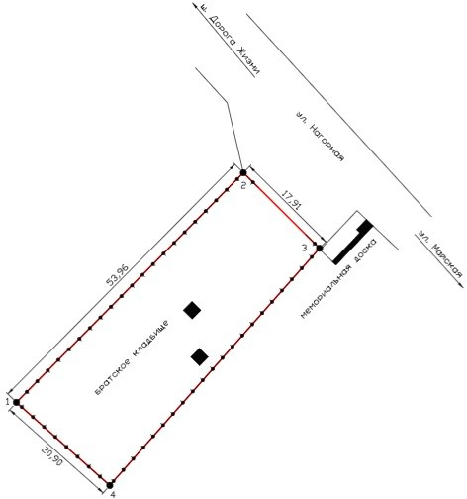  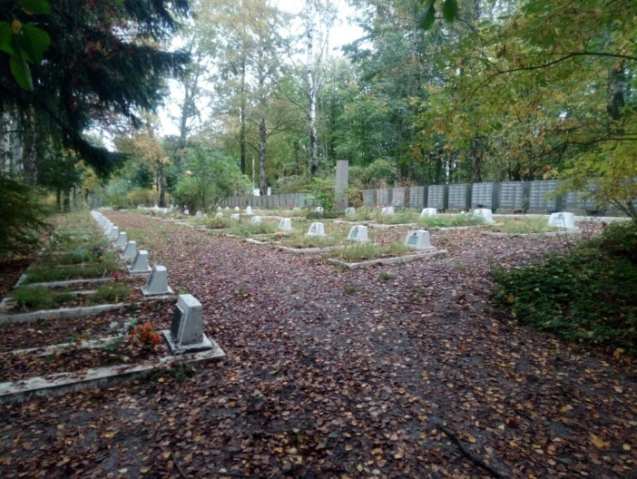
2. | Конструкции памятника | Стена с памятной надписью и художественно- архитектурным элементом: бетон окрашенный;  Бюст Героя Советского Союза Шишканя И.М на пьедестале:  бюст - бетон окрашенный; пьедестал: гранит полированный;  Основание: бетон окрашенный;  Обрамление надгробий: бетон окрашенный;  Мемориальные плиты с фамилиями погребенных воинов: гранит полированный;  Обрамление одиночных могил с металлическими табличками: бетон окрашенный;  Таблички на мемориальных плитах с фамилиями погребенных воинов: металл. | 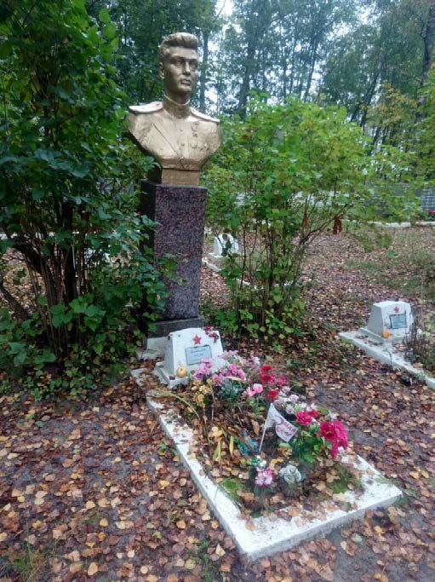  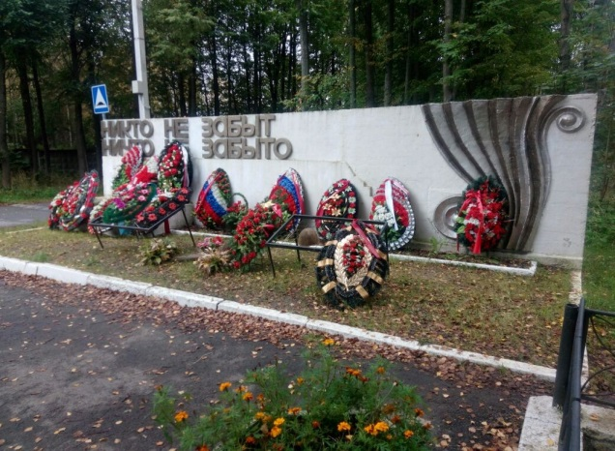  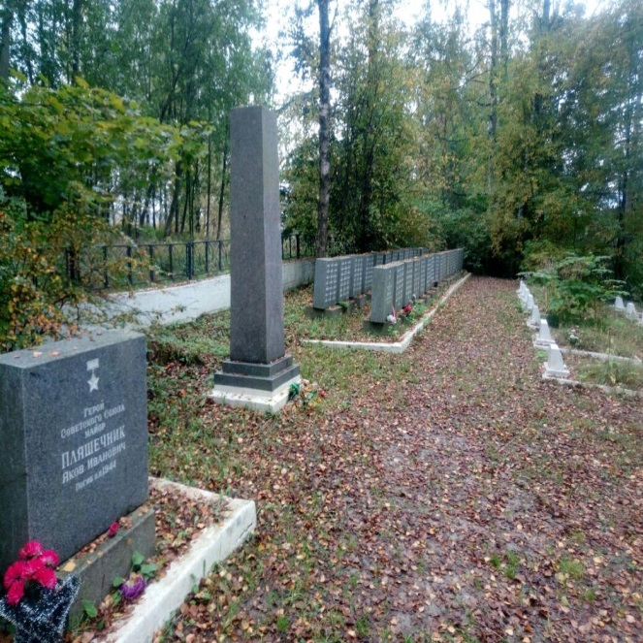
3. | Архитектурное решение | Историческая форма, конфигурация в плане, местоположение. Материалы отдельных элементов мемориального комплекса.  Декоративное оформление стены с памятной надписью:  «НИКТО НЕ ЗАБЫТ  И НИЧТО НЕ ЗАБЫТО»  Бюст Героя Советского Союза Шишканя И.М.  Памятные плиты и таблички с фамилиями погребенных воинов. | 